*3. félévi beszámoló*

**Musza Alexandra** (muszandra@gmail.com)

Anyagtudomány és szilárdtest-fizika

Témavezető: Dr. Nguyen Q. Chinh és Dr. Vida Ádám

A dolgozat címe: Passzív fémek felületmódosítása alacsony- és magasfeszültségű elektrokémiai módszerekkel

## **Bevezetés**

A tervezett kutatásom két passzív fém: az alumínium és a titán elektrokémiai felületmódosítására fókuszál. Ez a két fém az elmúlt években változatlanul nagy figyelemben részesül, speciális ipari alkalmazhatóságuk folytán.

Az előző félévekben elkezdődött az alumínium minták anodizálása, majd szerkezeti vizsgálata optikai és elektronmikroszkóppal meghatározott kísérleti terv szerint. Meghatároztuk az elemi összetételét.

## **Az aktuális félévben elvégzett kutatások ismertetése**

Ebben a félévben a fő cél a rendelkezésre álló információk alapján a majdani dolgozat vonalának és a cikkek témáinak kijelölése volt.

Jelentős előrehaladást értünk el az alkalmazott áramsűrűség/idő és a kialakult szerkezet kapcsolatában az érdesség és rétegvastagság pontos megfigyelésével. A nagy áramsűrűségen előállított legvastagabb réteg 130 µm volt, azonban ez már túl pórusos rétegnek tűnik ahhoz, hogy a tribológiai vizsgálatokon jó eredményeket produkáljon. (Ezt majd a következő félévben szeretnénk vizsgálni.) Ennek okán a továbbiakban az ipar követelményeinek megfelelően meg kell határoznunk egy maximális rétegvastagságot. Ezt a pórusosságot az elektronmikroszkópban nagy nagyításon is igazoltuk.

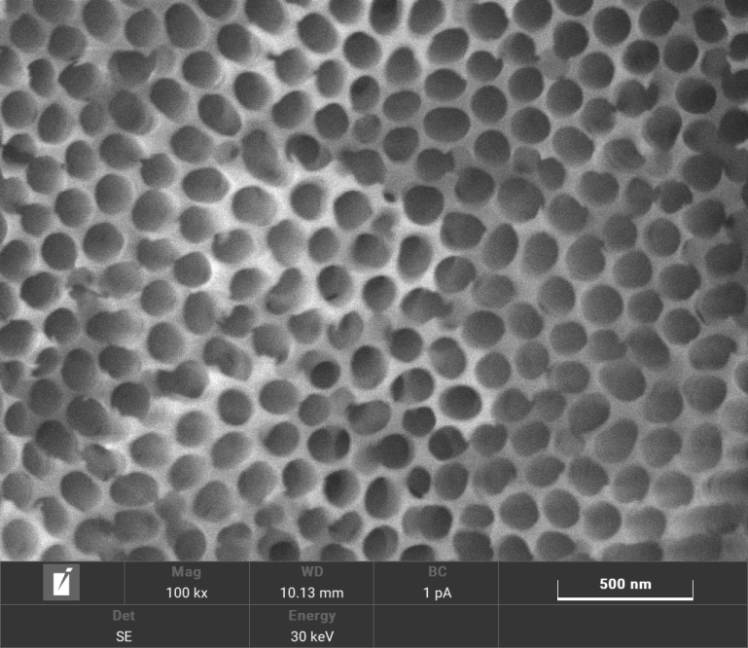

*1.ábra: Anodizált minta felületének pásztázó elektronmikroszkópos (SEM) képe*

A minták keresztmetszetén in situ indentációs méréseket végeztünk a minta belsejétől a réteg felé. Eközben rögzítettük a feszültség-deformációs görbéket, illetve akusztikus emissziós jeleket is rögzítettünk.

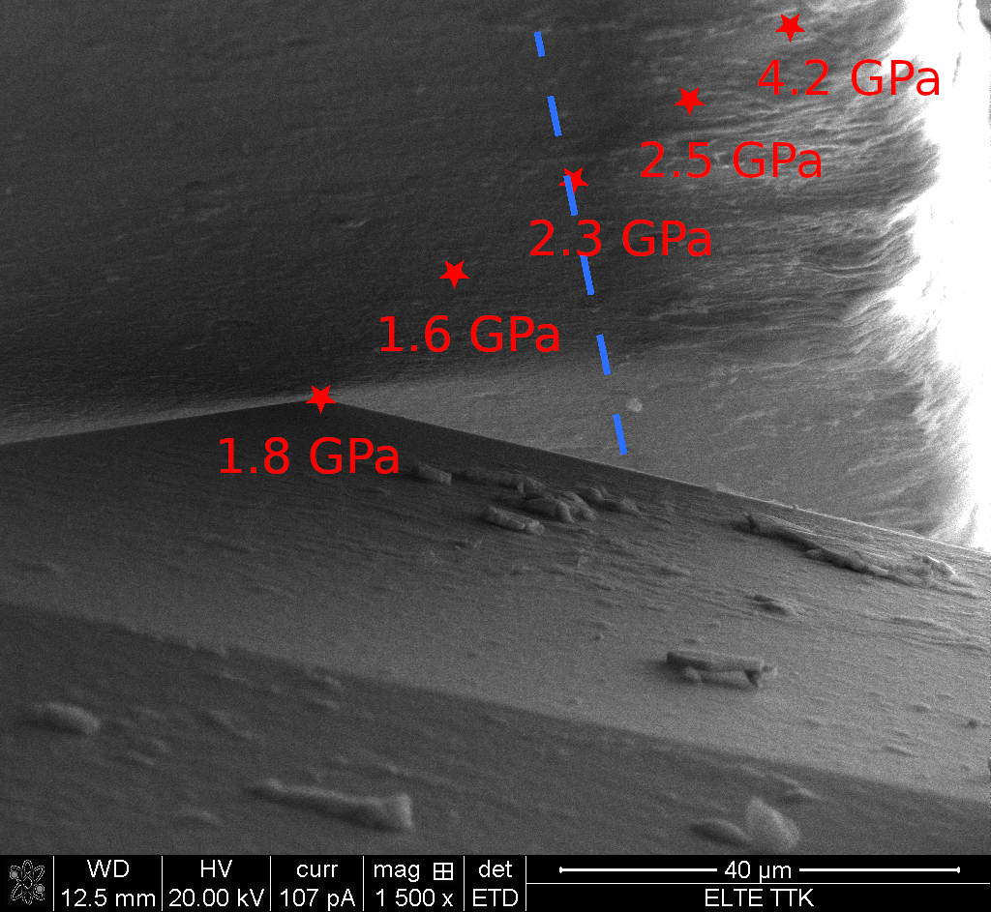

*2. ábra: In situ indentációs mérésből kiszámolt keménység helyfüggése egyik anodizált minta keresztmetszetén.*

Mind a SEM, mind az indentációs mérésekből igen érdekes eredményeket kaptuk, amelyekről a készülő publikációban beszámolunk.

## **Publikáció**

Musza, A., Ugi, D., Vida, A., Chinh, N.Q.: Study of anodic film’s surface and hardness on A356 aluminium alloys – előkészületben, benyújtás január végén várható.

## **Szakmai előadások és további tevékenységek**

2021. június 28. – július 4.: RM@School – ösztöndíj-program középiskolásoknak – szakmai tutor – *Fémek elektrokémiai felületmódosítása*

2021. július 24. – Művészetek völgye, Kapolcs – szakmai előadó – előadás címe: *Fákról tudományos szemmel*

2021. szeptember 24. – Kutatók éjszakája – Bay Zoltán Kutatóintézet – *Kísérlet-kastély előadó*

2021. október 10. – 12. – XIII. Országos Anyagtudományi Konferencia – szakmai előadó - *Anodizált alumínium ötvözet oxid-rétegének anyagszerkezeti jellemzése*

2021.október 20. *–* Pályaorientációs nap a BZN-ben általános iskolásoknak *– laboratóriumi foglalkozás*

2021. november 9. – Tanszéki szeminárium – előadó - *Anodizált alumínium ötvözet oxid-rétegének anyagszerkezeti jellemzése*

2021. november 17. – MAJOSZ - Automotive exhibition – Hungexpo – kiállító

2021. november 30. – Pályaorientációs nap a Lauder iskolában - *Hogyan lesz egy ipari technológia környezetbarát? -* szakmai előadó

2021. december 2. – Planet Earth Hungexpo – kiállító

## **Tanulmányi tevékenység az aktuális félévben**

A félév során két kurzust végeztem el:

* Diffrakciós módszerek az anyagtudományban I. (FIZ/1/038E)
* Fizikai Anyagtudomány II EA (FIZ/1/016E)
* Amorf fémötvözetek (FIZ/1/037E)

## **Oktatási tevékenység az aktuális félévben**

A Modern fizika laboratóriumban 10 alkalommal tartottam gyakorlatot Fizika BSc hallgatóknak az alábbiak közül:

* Hőmérsékleti sugárzás
* Az elemi töltés meghatározása
* Atomok gerjesztési potenciálja
* Elektron fajlagos töltése